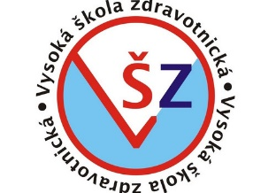

PRAKTICKÝ LIST STUDENTA

Předmět: ZZPKO39475 Profesionální komunikace a prevence násilí 5 (zima 2020)
Jméno:
Obor: ZZ
List číslo: 2
---------------------------------------------------------------------------------------
6. Nemoc jako náročná životní situace, modely nemoci, autoplastický obraz nemoci, iatropatogenie/sorogenie, hierarchie hodnot a změny hodnotového systému při nemoci.
Úkoly:
- Definujte nemoc a zdraví dle WHO
- Definujte iatropatogenie/sorogenie
- Zahrňte Maslovowu hierarchii hodnot

7. Krizová intervence, psychologická první pomoc - suicidální chování, péče o pacienty
ohrožené suicidiem, pomoc při depresivních stavech.
Úkoly:
- Definujte pojmy v otázce
- Popište SPIS a rozdíl mezi peerem a interventem a psychologem

8. Psychologická problematika umírání a smrti. Eutanazie.
Úkoly:
- Definujte umárání a smrt
- Popište fáze vyrovnávání se smrtí blízké osoby podle Elizabet Kübler Rossové
- Člověk při umírání nesmí trpět hladem, kyslíkem a bolestí

9. Domácí násilí v PNP. Syndrom CAN. Ohlašovací povinnost trestných činů.
Úkoly:
- Definujte domácí násilí a syndrom CAN, Münchhausenův syndrom a syndrom Stockholmský
- Jaká je ohlašovací povinnost u trestných činů a co je povinnost činy překazit?

10. Psychologie zdraví a nemoci, fáze nemoci.
Úkoly:
- Definujte nemoc a zdraví dle WHO
- Definujte iatropatogenie/sorogenie
- Zahrňte Maslovowu hierarchii hodnot

